1. Цели и задачи изучения дисциплины
Целью курсового проекта является расширение, углубление и закрепление знаний, полученных студентами на лекциях, лабораторных занятиях, во время прохождения практик, а также приобретение навыков самостоятельной работы.
Задачи курсового проекта заключается в том, чтобы студенты приобрели соответствующие навыки, необходимые для разработки и проектирования машин в зависимости от нужд предприятия.
Курсовой проект расширяет кругозор студента, приучает его к самостоятельной работе с учебной и справочной литературой и к критической оценке параметров и технических характеристик, позволяющих правильно спроектировать машины в зависимости от технических и экономических требований.
Для дополнительной разработки курсового проекта следует дополнительно ознакомиться со специальной литературой по заданной теме, а также с опытом работ по проектированию машин.
В методических указаниях даются практические рекомендации по выполнению задания на проектирование и формулируется требования к оформлению работы. Это должно помочь студенту в его самостоятельной работе и позволяет унифицировать требования к содержанию, объему и оформлению работ.
Приобретенные знания при проведении проектирования помогут будущим инженерам – энергетикам грамотно проектировать и правильно эксплуатировать электрические машины.

2. Основные требования к курсовому проекту

2.1. Тематика и содержание курсового проекта
В курсовом проекте студент рассчитывает механический редуктор предназначенный для передачи крутящего момента от электропривода к исполнительному механизму.
В процессе работы над курсовым проектом студент в соответствии с полученным заданием должен выполнить необходимые расчеты и спроектировать индивидуальный привод какой-либо машины. Привод включает в себя электродвигатель, редуктор, муфту для передачи вращающего момента от вала электродвигателя входному валу редуктора и плиту или раму для размещения электродвигателя и редуктора.
Расчетно-пояснительная записка, составляемая по результатам работы, должна содержать следующие разделы:
- выбор электродвигателя и кинематический расчет редуктора;
- выбор материалов зубчатых колес и определение допускаемых напряжений;
- проектировочный расчет зубчатых передач;
- проверочный расчет зубьев на выносливость по контактным и изгибным напряжениям;
- проверочный расчет зубьев на прочность при действии максимальной нагрузки;
- расчет реакций опор валов;
- выбор и расчет подшипников;
- расчет статической прочности одного из валов (по указанию консультанта);
- расчет вала на выносливость (усталостную прочность);
- расчет вала на жесткость (при необходимости);
- расчет используемых шпоночных и шлицевых соединений;
- расчет соединений с гарантированным натягом (если используются);
- выбор муфты;
- выбор сорта и расчет количества масла.
Графическая часть курсового проекта выполняется с использованием средств компьютерной графики и включает в себя:
- две проекции редуктора, как правило, в масштабе М 1:1, с необходимыми для полного представления о конструкции разрезами и видами (выполняются в зависимости от габаритов редуктора на одном или двух листах формата А1);
- общий вид привода, выполненный на одном листе формата А1;
- рабочие чертежи нескольких деталей (по указанию консультанта).

2.2. Варианты заданий
Задание на проектирование включает:
- название (назначение) привода;
- кинематическую схему редуктора;
- мощность на выходном валу привода – Р_{вых}, кВт;
- частоту вращения выходного вала – n_{вых}, мин⁻¹;
- график (циклограмму) нагрузки или режим нагружения привода;
- срок службы редуктора – t, час (или Lh, лет);
- особые требования, включающие некоторые дополнительные условия (например, проектирование привода минимальной массы, минимальной ширины редуктора и т.п.).
В табл. 2.1 приводятся варианты кинематических схем редукторов, используемых в заданиях на курсовое проектирование. Номера зубчатых передач, указанные на кинематических схемах, используются в дальнейшем при определении расчетных коэффициентов.
Графики нагрузки, приведенные в табл. 2.1, характеризуют степень загруженности (класс нагружения) привода за время расчетного срока службы t. За номинальный вращающий момент Т_{ном} принимается максимальный из длительно действующих вращающих моментов, учитываемых при расчете зубчатой передачи.
Графики нагрузки не являются единственной характеристикой степени загруженности привода. Любой график нагрузки может быть с приемлемой точностью приведен к одному из шести типовых режимов нагружения по ГОСТ 21354-87. Передачи зубчатые цилиндрические эвольвентные внешнего зацепления. Расчет на прочность (см. рисунок 2.1).
Режимы нагружения могут быть указаны в задании номерами или наименованиями:
- 0 – постоянный;
- 1 – тяжелый;
- 2 – средний равновероятный;
- 3 – средний нормальный;
- 4 – легкий;
- 5 – особо легкий.
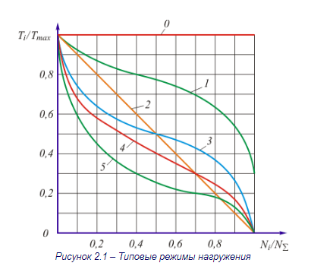
На рисунке 2.1 обозначено: N_{i} – число циклов нагружения зубчатой передачи при работе с моментами, равными или бóльшими Т_{i}, N∑ – суммарное число циклов нагружения за расчетный срок службы передачи.
Исходные данные на проектирование индивидуального привода выдаются студенту в виде шифра, представляющего собой группу чисел, первое из которых соответствует номеру схемы в табл. 2, второе представляет собой мощность на выходном валу редуктора в кВт, третье – частоту вращения выходного вала редуктора в мин⁻¹, четвертое число в шифре соответствует номеру типового режима нагружения (см. рисунок 2.1 и пояснение к нему). В случае, если четвертое число в шифре отсутствует, то это означает, что степень загруженности привода задается графиком нагрузки в табл. 2.1, соответствующим номеру схемы редуктора (1-е число шифра). Если, например, в задании на проектирование указан шифр II – 6,5 – 75, то это значит (см. схему II в табл. 2.1), что необходимо спроектировать привод механизма подъема груза крана, включающий редуктор цилиндрический двухступенчатый двухпоточный с раздвоенной быстроходной ступенью, выполненный поразвернутой схеме.
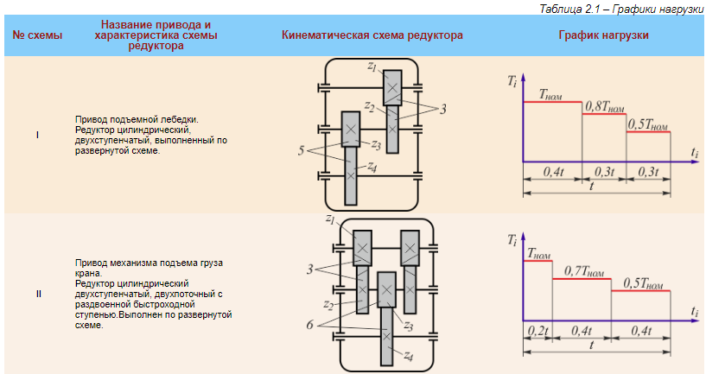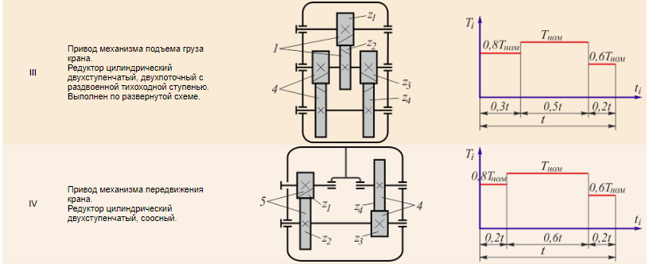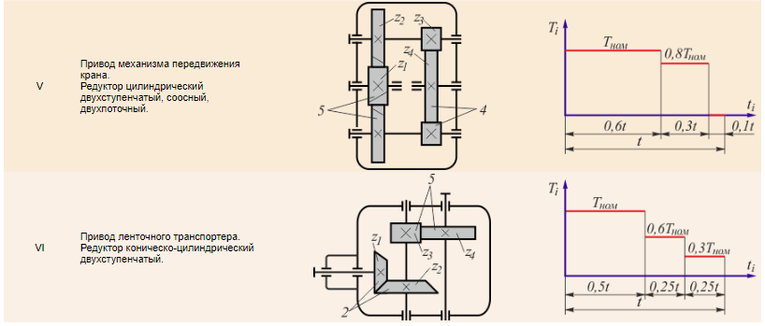
Мощность редуктора на выходном валу P_{вых} = 6,5 кВт, частота вращения выходного вала редуктора n_{вых} = 75 мин⁻¹. Так как четвертое число в шифре отсутствует, то в качестве исходного данного принимается график нагрузки, соответствующий схеме II в табл. 2.1.
Если бы был задан шифр П-6,5-75-3, то это означало бы, что в задании, содержание которого изложено выше, вместо графика нагрузки задан средний нормальный типовой режим нагружения (кривая 3 на рисунке 2.1).

2.3. Выполнение курсового проекта
Трудоемкость самостоятельной работы (выполнение КП) в 5 семестре составляет 40 часов.
Объем курсового проекта должен быть не менее 30 – 40 страниц.
Текст ПЗ должен состоять из нескольких разделов, каждый из которых может содержать подразделы. Разделы должны иметь порядковые номера в пределах всего документа, обозначенные арабскими цифрами без точки и записанные с абзаца. Подразделы должны иметь нумерацию в пределах каждого раздела. Номер подраздела состоит из номера раздела и подраздела, разделенных точкой. В конце номера подраздела точка не ставится. Нумерация пунктов должна быть в пределах раздела и номер пункта должен состоять из номеров раздела, подраздела и пункта. Пункты, при необходимости, могут быть разбиты на подпункты, которые должны иметь порядковую нумерацию в пределах каждого пункта, например: 4.2.1.1, 4.2.1.2, 4.2.1.3 и т.д.
Внутри пунктов или подпунктов могут быть приведены перечисления. Перед каждой позицией перечисления следует ставить дефис или при необходимости ссылки в тексте документа на одно из перечислений, строчную букву, после которой ставится скобка. Для дальнейшей детализации перечислений необходимо использовать арабские цифры, после которых ставится скобка, а запись производится с абзацного отступа. Каждый пункт, подпункт и перечисление записывают с абзацного отступа.
Разделы и подразделы должны иметь заголовки. Заголовки должны четко и кратко отражать содержание разделов, подразделов. Заголовки следует печатать с прописной буквы, без точки в конце, не подчеркивая. Переносы слов в заголовках не допускаются. Если заголовок состоит из двух предложений, их разделяют точкой. Каждый раздел текстового документа рекомендуется начинать с нового листа (страницы). Слово "Содержание" записывают в виде заголовка (симметрично тексту) с прописной буквы. Наименования, включенные в содержание, записывают строчными буквами, начиная с прописной буквы.
Курсовойпроектпоясняется соответствующими рисунками, таблицами и формулами. В тексте КП должны быть сделаны ссылки на литературные источники. Список используемой литературы составляется в соответствии ГОСТ 7.1-2003 «Библиографическая запись. Библиографическое описание. Общие требования и правила составления». В случае использования сети Internet, необходимо в списке используемых источников указывать адреса Internet – сайтов.
2.3.1. Порядок выполнения курсового проекта
В начальный период работы над курсовым проектом студент обязан согласовать с руководителем исходные данные для ее выполнения.
Студентом составляется календарный план работы. На оформление курсового проекта (пояснительной записки) необходимо предусматривать 20 – 25 ч.
Работу над проектом нужно начинать с изучения задания с целью выяснения того, что конкретно предстоит спроектировать, рассчитать, какие требования выполнить (подумать, какими техническими средствами их можно выполнить, какие данные для расчета имеются, какие нужно дополнительно найти). Следует примерно представить себе объем предстоящей работы, чтобы разумно спланировать время на ее выполнение.
Далее нужно подобрать рекомендованную литературу, не забыв и о лекциях.
2.3.2. Защита курсового проекта
Подготовка к защите курсового проекта осуществляется уже в процессе ее выполнения. После выполнения работы студент допускается к защите в комиссии и готовится к докладу (регламент доклада 10 – 15 мин).
В докладе необходимо осветить конкретные вопросы, связанные с выполнением работы, выделив все самое существенное и принципиально важное, характеризующее элементы творческой работы студента. Продолжительность доклада (регламент доклада) 10 мин.
На защите работы студенту может быть задан любой вопрос по содержанию курсового проекта как практического, так и теоретического характера. Ответы на вопросы должны быть краткими, конкретными и сопровождаться доказательствами.
При оценке курсового проекта учитывается как содержание и качество работы, так и характер защиты (доклад и ответ на заданные вопросы).
Оценка качества выполнения курсового проекта производится руководителем работы. При этом учитывается наличие ошибок непринципиального характера, логичность и последовательность построения работы, правильность выполнения и полнота расчетов, соблюдение стандартов, аккуратность исполнения и грамотность.
В случае не выполнения или не защиты курсового проекта образуется задолженность. Студенты выполняют и сдают задолженности по самостоятельным работам в соответствии с графиком, разработанным кафедрой. В случае невыполнения КП при любом количестве баллов, полученных в процессе текущей аттестации, в ведомость ему проставляется «не допущен», и образуется задолженность.
2.3.3. Оформление пояснительной записки курсового проекта
Курсовой проект оформляется в виде пояснительной записки.
Пояснительная записка представляет собой сброшюрованную папку объем 30 – 40 с форматом листов А4 (297×210 мм).
Записка должна иметь:
- титульный лист;
- заполненный бланк задания на курсовой проект, подписанный руководителем работы;
- аннотацию, отражающую основное содержание работы;
- содержание с указанием начальных страниц разделов работы;
- основной текст с иллюстрационным материалом;
- список использованной литературы.
В конце записки помещается список используемой литературы, в которой включаются литературные источники, использованные автором при курсовом проектировании. Ссылка на литературу в тексте дается в скобках, например, [4].
При оформлении отчета на компьютере текст должен быть набран в редакторе Word. Требования к оформлению текста в редакторе Word представлены в таблице 2.2. В тексте документа не допускается:
- применять обороты разговорной речи, техницизмы, профессионализмы;
- применять для одного и того же понятия различные научно-технические термины, близкие по смыслу (синонимы), а также иностранные слова и термины при наличии равнозначных слов и терминов в русском языке;
- применять произвольные словообразования;
- применять сокращения слов, кроме установленных правилами русской орфографии, соответствующими государственными стандартами, а также в данном документе;
- сокращать обозначения единиц физических величин, если они употребляются без цифр, за исключением единиц физических величин в головках и боковиках таблиц, и в расшифровках буквенных обозначений, входящих в формулы и рисунки.
В тексте документа, за исключением формул, таблиц и рисунков, не допускается:
- применять математический знак минус (—) перед отрицательными значениями величин (следует писать слово "минус");
- применять знак "Ø" для обозначения диаметра (следует писать слово "диаметр"). При указании размера или предельных отклонений диаметра на чертежах, помещенных в тексте документа, перед размерным числом следует писать знак "Ø";
- применять без числовых значений математические знаки, например > (больше), < (меньше), = (равно), ≥ (больше или равно), ≤ (меньше или равно), ≠ (не равно), а также знаки № (номер), % (процент);
- применять индексы стандартов, технических условий и других документов без регистрационного номера.
Числовые значения величин с обозначением единиц физических величин следует писать цифрами, а числа без обозначения единиц – от единицы до девяти – словами, например: провести испытания пяти труб, каждая длиной 5 м.
Если в тексте приводится ряд числовых значений, выраженных в одной и той же единице физической величины, то ее указывают только в конце, например: 1,5; 1,75; 2,0 м; … от 1 до 5 мм; … от плюс 10 до минус 40 °С.
Недопустимо отделять единицу физической величины от числового значения (переносить на разные строки или страницы, например: усилие 3Н).
Все расчеты в КП выполняются в единицах СИ. Сначала записывается формула в общем виде, затем подставляются численные значения и указывается окончательный результат в соответствии с единицей измерения.
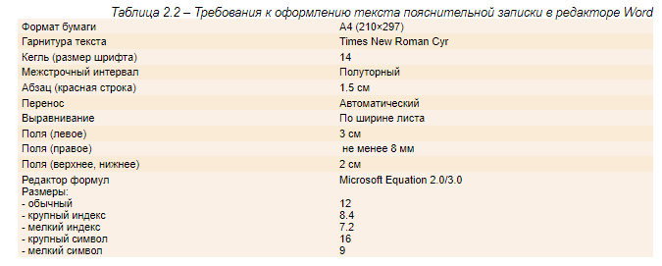
В формулах в качестве символов следует применять обозначения, установленные соответствующими стандартами. Расшифровка символов и числовых коэффициентов, входящих в формулу, если они не были пояснены ранее в тексте, должна быть приведена непосредственно под формулой. Каждый символ следует писать с новой строки в той последовательности, в которой символы приведены в формуле. Первая строка пояснения должна начинаться с абзаца, со слова «где» без двоеточия после него.
Пример – плотность каждого образца ρ, кг/м³, вычисляют по формуле
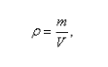
где m – масса образца, кг;
V – объем образца, м³.
Формулы, следующие одна за другой и не разделенные текстом, разделяют запятой.
Переносить формулы на следующую строку допускается только на знаках выполняемых операций, причем знак в начале строки повторяют. При переносе формулы на знаке умножения применяют знак "×".
Формулы должны иметь сквозную нумерацию, например (1) или в пределах раздела, например (3.1) арабскими цифрами. Ссылки в тексте на порядковые номера формул дают в круглых скобках, например: "в формуле (1)".
Количество иллюстраций должно быть достаточным для пояснения излагаемого текста. Иллюстрации могут быть расположены как по тексту документа (возможно ближе к соответствующим частям текста), так и в конце его. В тексте, до появления рисунка, следует давать на него ссылку. Рисунок помещают под текстом, в котором впервые дана ссылка на него, или на следующей странице. Иллюстрации имеют сквозную нумерацию или в пределах раздела. При ссылках на иллюстрации в тексте следует писать, например: "в соответствии с рисунком 3.1". Иллюстрации могут иметь наименование и пояснительные данные (подрисуночный текст). Слово "Рисунок" и наименование помещают после пояснительных данных и располагают следующим образом: Рисунок 1 - Разрез светильника.
Таблицы в курсовой работе применяют для лучшей наглядности и удобства сравнения показателей. Название таблицы, при его наличии, должно отражать ее содержание, быть точным, кратким. Название следует помещать над таблицей.
Цифровой материал, как правило, оформляют в виде таблиц.
Таблицы должны иметь сквозную нумерацию или в пределах раздела. Обозначается таблица следующим образом: Таблица 1. Светотехническая ведомость. При ссылке в пояснительной записке следует писать, например: в соответствии с таблицей 1. На все таблицы документа должны быть приведены ссылки в тексте документа, при ссылке следует писать слово "таблица" с указанием ее номера и ссылка приводится до таблицы.
Заголовки граф и строк таблицы следует писать с прописной буквы, а подзаголовки граф - со строчной буквы, если они составляют одно предложение с заголовком, или с прописной буквы, если они имеют самостоятельное значение. В конце заголовков и подзаголовков таблиц точки не ставят. Заголовки и подзаголовки граф указывают в единственном числе.
Таблицы со всех сторон ограничивают линиями. При переносе части таблицы на другую страницу название помещают только над первой частью таблицы.
Если строки или графы таблицы выходят за формат страницы, ее делят на части, помещая одну часть под другой или рядом, при этом в каждой части таблицы повторяют ее головку и боковик. При делении таблицы на части допускается ее головку или боковик заменять соответственно номером граф и строк. При этом нумеруют арабскими цифрами графы и (или) строки первой части таблицы.
Слово "Таблица" указывают один раз слева над первой частью таблицы, над другими частями пишут слова "Продолжение таблицы" с указанием номера (обозначения) таблицы.
Графу "Номер по порядку" в таблицу включать не допускается. Нумерация граф таблицы арабскими цифрами допускается в тех случаях, когда в тексте документа имеются ссылки на них, при делении таблицы на части. При необходимости нумерация показателей, параметров или других данных порядковые номера следует указывать в первой графе (боковике) таблицы непосредственно перед их наименованием.
Нумерация страниц сквозная, проставляется в правом нижнем углу. Первой страницей является титульный лист, на котором номер страницы не ставится, далее идут содержание и изложение всего материала.
В конце курсового проекта приводится список литературы, которая была использована при его составлении, под заголовком «Список использованной литературы». Список и ссылки на него в тексте оформляются по ГОСТ. В список следует включить все использованные источники в порядке появления ссылок в тексте записки или в алфавитном порядке. При ссылке в тексте на источники приводят порядковый номер по списку, заключенный в квадратные скобки, например: [2].
Курсовой проект сдаётся на проверку преподавателю подколотым в скоросшиватель и к нему прикладывается чертеж формата А1.

3. Методические указания к работе над курсовым проектом
3.1. Выбор двигателя и кинематический расчет редуктора
Для индивидуальных приводов средней и малой мощности, не требующих регулировки частоты вращения, в общем машиностроении наиболее часто применяются трехфазные асинхронные электродвигатели переменного тока с короткозамкнутым ротором (табл. 3.1).
В табл. 3.1 через Т_{ном} и Т_{max} обозначены соответственно номинальный и максимальный вращающие моменты ротора электродвигателя (см. механическую характеристику, приведенную на рисунке 3.1).
Пример расшифровки типоразмера двигателя: 4А112МА6У3 – электродвигатель четвертой серии (4), асинхронный (А) с высотой от опорной поверхности до оси вращения h = 112 мм, с длиной станины, соответствующей условному обозначению М, с длиной сердечника статора, соответствующей условному обозначению А, с числом полюсов 6; климатическое исполнение У3 (двигатель предназначен для работы в условиях умеренного климата).
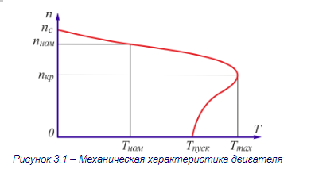
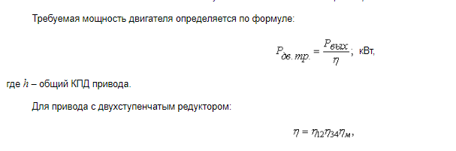
где h₁₂, h₃₄ – КПД 1-й и 2-й ступеней передач редуктора с учетом потерь в подшипниках.
Для одной ступени цилиндрической зубчатой передачи 8-й и 9-й степеней точности, наиболее часто используемых в редукторах в общем машиностроении, h₁₂ ≅ 0,97, для конической передачи h₁₂ ≅ 0,95…0,96;
h_{м} – КПД муфты. Для приводных муфт можно принять h_{м} = 0,98.
При использовании формулы (3.2) следует иметь в виду, что раздвоение потоков практически не увеличивает потери мощности, поэтому КПД однопоточного и многопоточного редуктора той же схемы с тем же количеством ступеней передач можно определять по одним и тем же рекомендациям.
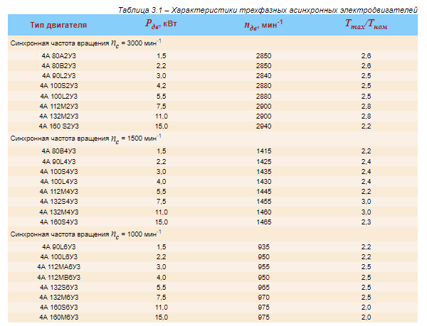
Частота вращения вала двигателя выбирается из стандартного ряда синхронных частот вращения n_{с} исходя из оптимальных значений передаточного отношения i_{опт} для данной схемы редуктора:
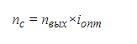Промышленность в настоящее время серийно выпускает двухступенчатые цилиндрические редукторы с передаточным отношением i = 8...40 (для соосных редукторов i_{max} = 50). Однако оптимальными в указанном диапазоне следует считать значения, не превышающие i = 25. Таким образом, i_{опт} = 8...25. Для коническо-цилиндрического двухступенчатого редуктора эта величина составляет i_{опт} = 8...20.
Если при использовании формулы (3.3) окажется, что диапазону оптимальных передаточных отношений редуктора будут удовлетворять электродвигатели с различной синхронной частотой вращения n_{с}, то следует отдать предпочтение более высокоскоростному из них, как имеющему меньшую массу при той же мощности.
Исходя из полученных величин Р_{дв.тр.} и n_{с}, необходимо по табл. 3.1 подобрать электродвигатель для проектируемого привода. Для выбранного двигателя нужно выписать следующие характеристики: обозначение типоразмера, фактическую мощность Р_{дв}, частоту вращения ротора при номинальной нагрузке n_{дв}, отношение максимального момента, развиваемого ротором при пуске электродвигателя, к номинальному: Т_{max}/T_{ном}.
Общее передаточное отношение редуктора определяется по формуле:
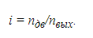
Общее передаточное отношение редуктора есть произведение передаточных чисел его отдельных передач (ступеней). Для двухступенчатого редуктора:
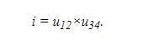
Определение передаточных чисел отдельных ступеней редуктора (разбивка общего передаточного отношения по ступеням) является очень важным этапом проектирования привода.
Разбивка передаточного отношения многоступенчатого редуктора по ступеням может производиться исходя из различных предпосылок: проектирования редуктора минимальной массы, минимальных габаритов, достижения условий оптимальной смазки зубчатых колес и т.д.
Ниже приводятся формулы для разбивки передаточного отношения двухступенчатых редукторов по ступеням. Рекомендуемые формулы обеспечивают примерное равенство делительных диаметров колес z₂ и z₄, а значит, и примерно равную глубину их погружения в масляную ванну, что соответствует оптимальным условиям смазки зубчатых колес. Кроме того, при одинаковых диаметрах колес z₂ и z₄ коническо-цилиндрические редукторы, а также цилиндрические редукторы, выполненные по развернутым схемам (схемы I, II, III, VI в табл.2.1), имеют минимальный объем и массу.
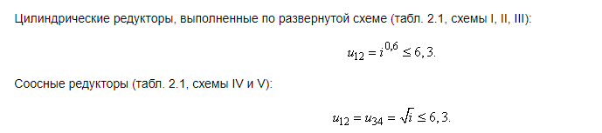
Данная формула, соответствуя для соосных редукторов оптимальным условиям смазки, не гарантирует их минимального объема и массы. Последние условия выполняются для соосных редукторов при u₁₂ >> u₃₄. При этом, однако, диаметр колеса z₂ значительно превышает диаметр колеса z₄, что не соответствует оптимальному условию смазки зацепления обеих пар, т.к. глубоко погруженное в масло колесо z₂, вращаясь с большой угловой скоростью, вызывает чрезмерно интенсивное перемешивание и перегрев масла. Кроме того, на перемешивание значительного объема смазки затрачивается большая энергия.
Коническо-цилиндрические редукторы (табл. 2.1, схема VI):
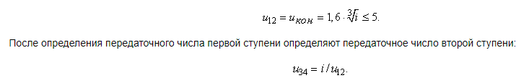
Следует отметить, что приведенные рекомендации по разбивке передаточного отношения редуктора по ступеням не являются жесткими. По результатам сравнительной оценки рассчитанных в дальнейшем диаметров колес z₂ и z₄ соотношение между u₁₂ и u₃₄ может быть конструктором скорректировано в ту или иную сторону для достижения лучшей компоновки редуктора.
Кинематический расчет привода завершается определением частот вращения зубчатых колес и валов привода по формулам
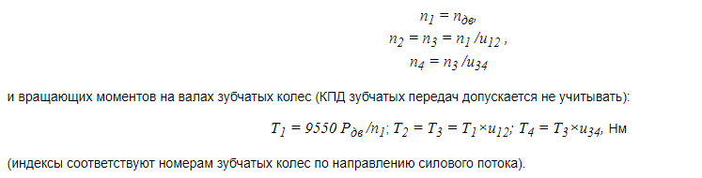

4. Материалы зубчатых колес
Материалы, применяемые для изготовления зубчатых колес, должны обеспечивать высокую контактную прочность рабочих поверхностей зубьев, а также прочность зубьев на изгиб. Основным критерием работоспособности зубчатых передач, работающих в масляной ванне (закрытых передач типа редукторов и коробок скоростей), является контактная прочность зубьев.
Контактная прочность в основном определяется поверхностной твердостью зубьев. Таким образом, для обеспечения высокой прочности зубьев по контактным напряжениям, уменьшения габаритов и массы зубчатых передач и редуктора в целом необходимо выбирать такие материалы и назначать такие методы химико-термического упрочнения, которые гарантируют высокую поверхностную твердость зубьев. Однако, изготовление зубчатых колес из таких материалов сопряжено с дополнительными затратами вследствие сложности термообработки и необходимости выполнения отделочных операций (шлифование, притирка и т.п.) для исправления формы зубьев из-за их коробления в процессе термообработки.
При выборе материала зубчатых колес конструктор обязан учитывать всю совокупность факторов, определяющих условия изготовления и работы:
- возможность получения требуемой твердости зубьев в условиях конкретного производства,
- возможность их обработки,
- серийность производства (величину партии колес),
- дефицитность и стоимость материала,
- назначение и характер использования проектируемого редуктора.
В большинстве случаев в машиностроении для изготовления зубчатых колес применяют стали различных марок. Реже используют чугун и пластмассы.
В зависимости от величины поверхностной твердости зубьев зубчатые колеса принято условно разделять на две группы:
- прирабатывающиеся зубчатые колеса, к этой группе относят зубчатые передачи, у которых твердость хотя бы одного из зацепляющихся зубчатых колес не превышает 350 единиц по Бринеллю (НВ ≤ 350).
- неприрабатывающиеся зубчатые колеса, у зубчатых передач, относящихся к этой группе, оба зацепляющихся колеса имеют высокую твердость зубьев (НВ > 350).
У прирабатывающихся зубчатых колес неравномерность распределения нагрузки по длине зуба, возникающая из-за неточностей изготовления или погрешностей монтажа, в процессе работы зубчатой передачи уменьшается благодаря взаимному износу (приработке) зубьев в начальный период эксплуатации. Для того, чтобы процесс приработки зубьев протекал быстрее, поверхностную твердость зубьев шестерни назначают на 20…30 единиц Бринелля выше твердости зубьев колеса. Для повышения несущей способности косозубых передач эту разницу часто назначают значительно большей (до 100 и более единиц Бринелля). Например, для шестерни в качестве термообработки назначают закалку, а для колеса - улучшение.
Зубчатые колеса второй группы вследствие высокой твердости рабочих поверхностей зубьев не прирабатываются, поэтому назначать для них разную твердость зубьев шестерни и колеса нет необходимости. Начальная концентрация нагрузки по длине зуба у таких колес сохраняется в процессе всего срока службы передачи.
Зубчатые колеса первой группы изготавливают из нормализованных (НВ = 150…250) или улучшенных (НВ = 200…300) среднеуглеродистых или легированных сталей (35, 40, 45, 50, 50Г, 35ХГС, 40Х, 40ХН и др.). Нарезание зубьев у колес этой группы производится, как правило, после термообработки заготовки.
Для изготовления зубчатых колес второй группы применяются:
- Среднеуглеродистые конструкционные и легированные стали (45, 50, 40Х, 40ХН и др.) с поверхностной или объемной закалкой рабочих поверхностей зубьев до твердости НRС = 40...55. Следует иметь в виду, что эффект поверхностной закалки достигается лишь на зубчатых колесах с модулем m > 3...4 мм. При меньших модулях зубья прокаливаются на всю толщину. Применяются для слабо- и средненагруженных передач.
- Малоуглеродистые конструкционные стали типа 15Х, 20Х, 12ХНЗА, 18ХГТ и др. с цементацией и последующей закалкой до НRС = 58...63. Зубья колес из таких материалов имеют высокую поверхностную твердость и вязкую сердцевину.
Применяются для тяжело нагруженных ответственных передач.
- Азотируемые стали 38ХМЮА, 38ХВФЮ, 35ХЮА и др. Для зубчатых колес из этих материалов не требуется проводить дополнительные отделочные операции, т.к. азотирование осуществляется при сравнительно низкой температуре и изменения формы зубьев при этом практически не происходит.
Азотированные зубья имеют высокую поверхностную твердость (НV = 850…900) и высокую нагрузочную способность. Однако упрочненный слой имеет малую толщину, что вызывает опасность подслойного разрушения при динамических нагрузках. Кроме того, процесс азотирования длителен и дорогостоящ. Азотированные колеса используют, в основном, при невозможности зубошлифования, а также для передач, работающих при высоких температурах и средних нагрузках.Механические свойства зубьев колес зависят не только от используемых для их изготовления материалов и вида термообработки, но и размеров и формы заготовки, определяющих толщину упрочненного слоя. Поэтому в справочных таблицах обычно указывается диапазон изменения характеристик, достигаемых для данного материала в зависимости от размеров заготовки.
В табл. 4.1 приведены механические характеристики наиболее распространенных сталей, применяемых для изготовления зубчатых колес. Механические характеристики, указанные в таблице, характерны для размеров заготовок зубчатых колес, которые получаются при расчете зубчатых передач по принятым на кафедре конструкций машин вариантам заданий на проектирование индивидуальных приводов.
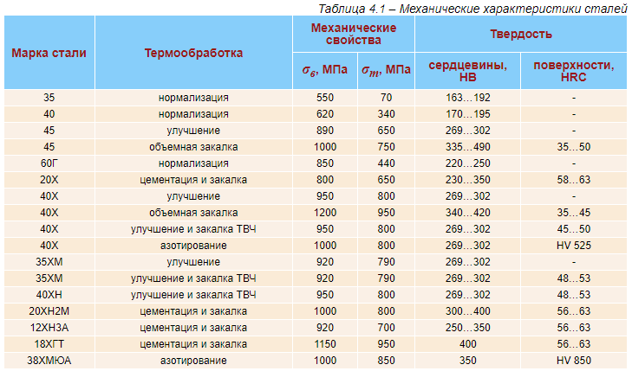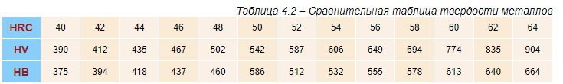

5. Определение допускаемых напряжений
Допускаемые напряжения, используемые при расчете зубчатых передач, зависят от материала зубчатых колес, термообработки, числа циклов напряжений и ряда других факторов, в общем случае различных для разных зубчатых колес проектируемого редуктора. Вследствие этого и допускаемые напряжения для разных зубчатых колес могут быть разными. Поэтому допускаемые напряжения рассчитываются отдельно для каждого из зубчатых колес. Для удобства, обозначениям вычисляемых в процессе расчета величин, а также параметрам, определяющим эти величины, следует присваивать цифровой индекс, соответствующий номеру зубчатого колеса, для которого эта величина рассчитывается.
При расчете зубчатых передач необходимо определить следующие виды допускаемых напряжений.
a) Допускаемые контактные напряжения зубьев зубчатых колес [σ_{н}]_{i} определяются по формуле:
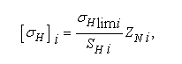
где σ_{Hlim} – предел контактной выносливости (табл. 5.1);
σ_{H} – расчетный коэффициент запаса прочности при расчете на контактную выносливость (табл. 5.1);
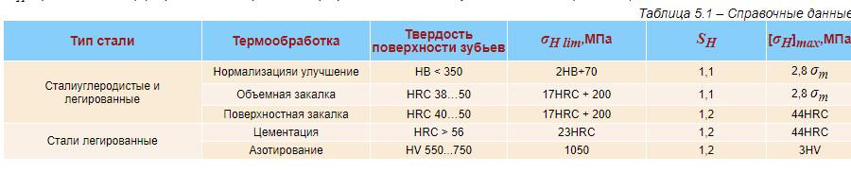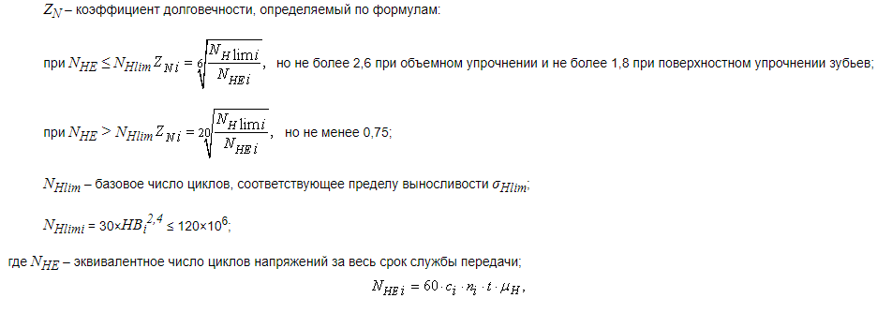
где c – число зацеплений зуба за 1 оборот зубчатого колеса; c = 1 для зубчатых колес редукторов всех схем, кроме соосного двухпоточного редуктора (табл. 2.1, схема У), у которого для шестерни z₁ и колеса z₄c = 2, т.к. за время одного оборота каждый зуб этих зубчатых колес входит в зацепление дважды;
n – частота вращения рассматриваемого зубчатого колеса, мин⁻¹;
t – срок службы редуктора, час.
Срок службы задаётся непосредственно или определяется по формуле:
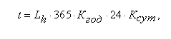
где L_{h} – срок службы редуктора, лет;
К_{год} – коэффициент использования привода в течение года;
К_{сут} – коэффициент использования привода в течение суток;
μ_{Н} – коэффициент приведения переменной нагрузки к условно постоянной при расчете на контактную прочность.
Если в качестве характеристики внешней нагрузки в задании на проектирование указан график (циклограмма) нагрузки, то коэффициент μ_{Н} определяется по формуле:
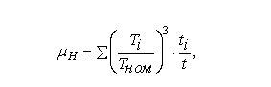
где T_{i} – вращающий момент, передаваемый данным зубчатым колесом в течение времени t_{i};
T_{ном} – номинальный вращающий момент.
Пример. Определить μ_{Н} для привода, работающего по графику нагрузки, представленному на рисунке 5.1.
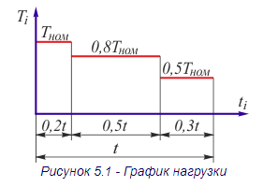
Решение: μ_{Н} = 13×0,2 + 0,83×0,5 + 0,53×0,3 = 0,49.
Если вместо графика нагрузки задан режим нагружения (см. рисунок 2.1), то коэффициент μ_{Н} определяется по табл. 5.2.
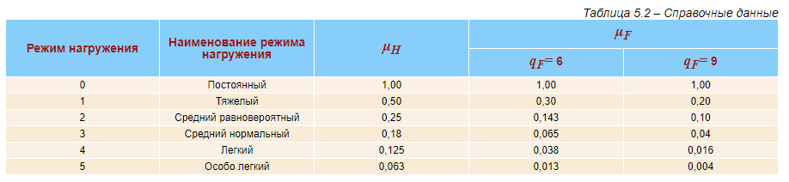
В качестве допускаемого контактного напряжения зубчатой передачи принимают:
- для прямозубых передач – меньшее из допускаемых напряжений шестерни [σ_{H}]₁ и колеса [σ_{H}]₂;
- для косозубых – напряжение, вычисленное по формуле:
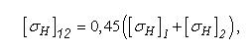
но не более:
1,25 [σ_{H}]_{min} – для цилиндрических колес;
1,15 [σ_{H}]_{min} – для конических колес,
где [σ_{H}]_{min} – меньшее из [σ_{H}]₁ и [σ_{H}]₂.
Если величина, определенная по формуле (5.2), окажется меньше [σ_{H}]_{min}, принимают [σ_{H}]₁₂ = [σ_{H}]_{min}.
Примечание. Здесь и в дальнейшем индекс “1” означает, что помечаемый им параметр относится к шестерне рассматриваемой ступени зубчатой передачи, а индексом “2” помечаются параметры, относящиеся к сопряженному с этой шестерней колесу. Таким образом, при определении, например, допускаемых контактных напряжений зубчатой передачи второй ступени, соответствующие параметры будут обозначаться как [σ_{H}]₃₄, [σ_{H}]₃ и [σ_{H}]₄.
б) Допускаемые напряжения изгиба зубьев зубчатых колес
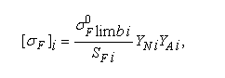
где 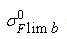 – предел выносливости зубьев при изгибе, соответствующий базовому числу циклов изменения напряжений (табл. 5.3);
S_{F} – расчетный коэффициент запаса прочности при расчете на изгибную выносливость (табл. 5.3 );
Y_{N} – коэффициент долговечности, определяемый по формуле:
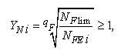
где q_{F} – показатель степени кривой усталости, принимаемый: q_{F} = 6 – для объемно упрочненных зубьев и q_{F} = 9 – для поверхностно упрочненных зубьев;
N_{Flim} = 4×10⁶ – базовое число циклов изменения напряжений;
N_{FE} – эквивалентное число циклов напряжений за весь срок службы передачи:
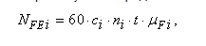
где параметры с, n и t определены выше;
μ_{F} – коэффициент приведения переменной нагрузки к условно постоянной при расчете зубьев на изгибную выносливость.
При задании внешней нагрузки циклограммой μ_{F} определяется по формуле:
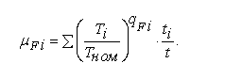
Если задан типовой режим нагружения по ГОСТ 21354-87. Передачи зубчатые цилиндрические эвольвентные внешнего зацепления. Расчет на прочность (см. рисунок 2.1), μ_{F} определяется по табл. 5.2.
Y_{A} – коэффициент, учитывающий влияние двухстороннего приложения нагрузки.При одностороннем приложении нагрузки (нереверсивные передачи) Y_{A} = 1. При двухстороннем приложении нагрузки к механическому редуктору (реверсивные передачи) Y_{A} = 0,65 при НВ ≤ 350, Y_{A} = 0,75 при НВ > 350 (кроме азотированных зубчатых колес) и Y_{A} = 0,9 для азотированных зубчатых колес.
в) Допускаемые предельные напряжения при действии максимальной нагрузки [σ_{H}]_{maxi} и [σ_{F}]_{maxi}.
[σ_{H}]_{max} и [σ_{F}]_{max} определяются для каждого из зубчатых колес по рекомендациям, приведенным в таблицах 5.1 и 5.3.
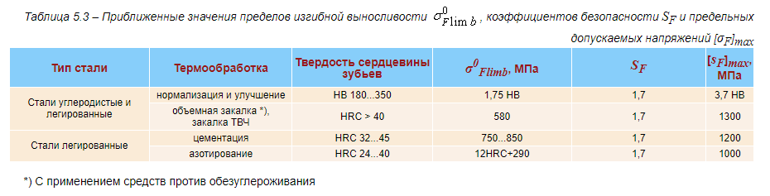

6. Расчет зубчатых передач на прочность

6.1. Проектировочный расчет зубчатой передачи
Большинство зубчатых передач, применяемых в общем машиностроении, работают в условиях хорошей смазки. Основными критериями работоспособности таких передач являются контактная и изгибная выносливость зубьев. Для всех прирабатывающихся и для большинства неприрабатывающихся зубчатых колес главным критерием является контактная выносливость. Поэтому при проектировании зубчатых передач редукторов обычно расчет ведут в следующей последовательности: определяют ориентировочно один из основных геометрических параметров передачи (d₁ или a_{W}) из условия обеспечения контактной выносливости; уточняют кинематические параметры; определяют геометрические параметры зубчатых колес; определяют усилия в зацеплениях, а затем проводят проверочные расчеты на контактную и изгибную выносливость зубьев по номинальным напряжениям, а также проверку прочности зубьев при действии максимальной нагрузки.
Рассмотрим отдельно каждый из указанных расчетов.
Проектировочный расчет зубчатой передачи
Для эвольвентных зубчатых передач внешнего зацепления геометрическим параметром передачи, в наибольшей степени влияющим на контактную прочность, является начальный диаметр шестерни d_{W1}. В настоящем пособии формулы геометрического расчета приводятся для случая нулевой зубчатой передачи, т.е. для случая, когда суммарный коэффициент смещения x∑ = x₁ + x₂ = 0. У таких зубчатых передач начальные диаметры зубчатых колес равны делительным (d_{Wi} = d_{i}), поэтому формулы проектировочного расчета цилиндрической зубчатой передачи записываются относительно делительного диаметра шестерни рассматриваемой передачи d₁, а при расчете конической передачи - относительно среднего делительного диаметра шестерни d_{m1}.
Для цилиндрических передач расчетная формула имеет вид:
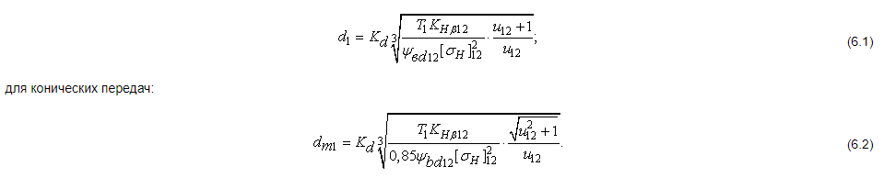
Примечание. Напоминаем еще раз, что, как и ранее, в формулах (6.1) и (6.2) цифровые индексы свидетельствуют о том, что помечаемые ими параметры относятся либо к шестерне (индекс “1”), либо к колесу (индекс “2”), либо к передаче в целом (индекс “12”). При расчете зубчатых передач, в которых шестерня и колесо имеют другие номера, соответственным образом должны быть изменены индексы и в формулах (6.1), (6.2), и в последующих.
В формулах (6.1) и (6.2) обозначено:
K_{d} – коэффициент, принимаемый равным K_{d} = 770 для прямозубых цилиндрических и конических передач, и K_{d} = 675 для косозубых цилиндрических передач, а также для конических передач с тангенциальными или круговыми зубьями;
Т₁ – номинальный вращающий момент на валу шестерни, Н×м.
Рассчитывая двухпоточные редукторы, необходимо иметь в виду, что каждая из зубчатых передач той ступени редуктора, на которой происходит разделение потока мощности (1-я ступень схемы П, 2-я ступень схемы Ш и обе ступени схемы У в табл. 2.1), передает не весь вращающий момент с вала соответствующей шестерни, а лишь часть его. Обычно, с учетом неравномерности распределения мощности по потокам, такие зубчатые передачи рассчитывают на 60% мощности, а в формулу (6.1) подставляют 0,6Т₁.
ψ_{bd} – вспомогательный параметр (коэффициент ширины зубчатого колеса). 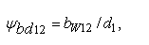
где b_{W12} – рабочая ширина зубчатого венца. Для предварительного задания величины ψ_{bd} можно использовать данные табл. 6.1.
K_{Hβ} – коэффициент, учитывающий распределение нагрузки по ширине зубчатого венца (коэффициент концентрации нагрузки). Рекомендации по его выбору приводятся на рисунке 6.1.
В редукторах, проектируемых по соосной схеме (таблица 2.1, схемы 1У и У) межосевые расстояния первой и второй ступени одинаковые (a_{W12} = a_{W34}), поэтому проектировочный расчет таких редукторов начинают не с первой ступени, а со второй, как более нагруженной. Геометрические и кинематические параметры зубчатых колес 1-й ступени рассчитывают, используя величину межосевого расстояния, определенного в результате проектировочного расчета 2-й ступени. Порядок такого расчета будет изложен ниже.
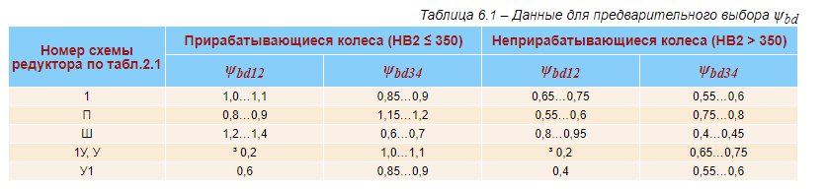

6.2. Определение геометрических размеров и уточнение кинематических параметров передачи
Для цилиндрических передач после определения величины d₁ дальнейший расчет проводят в нижеследующей последовательности.
Определяют рабочую ширину венцов зубчатых колес b_{W12} = ψ_{bd12}×d₁. Для колеса можно принять b₂ = b_{W12}, для шестерни: b₁ = b₂ + (2…5) мм.
Величина нормального модуля передачи из условия обеспечения изгибной прочности зубьев вычисляется по формуле:
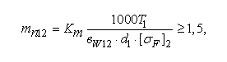
где K_{m} = 10 – для прямозубых колес;
K_{m} = 8 – для косозубых колес.
Полученное значение модуля округляют до стандартного значения по ГОСТ 9563-60. Основные нормы взаимозаменяемости. Колеса зубчатые. Модули:
1-й ряд: 1,5; 2; 2,5; 3; 4; 5; 6; 8; 10 мм,
2-й ряд: 1,75; 2,25; 2,75; 3,5; 4,5; 5,5; 7; 9 мм.
Для косозубых передач задаются углом наклона зубьев из интервала β = 10…20°. Для зубчатых колес раздвоенных ступеней редукторов, выполненных по развернутой схеме, и шевронных колес принимают β = 30°…40°, что обеспечивает лучшую самоустанавливаемость зубчатых колес и бόльшую плавность их работы.
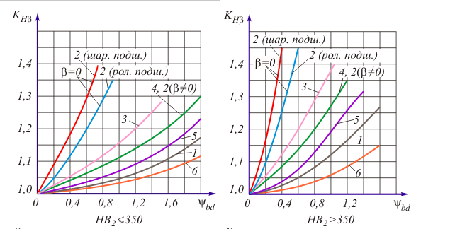
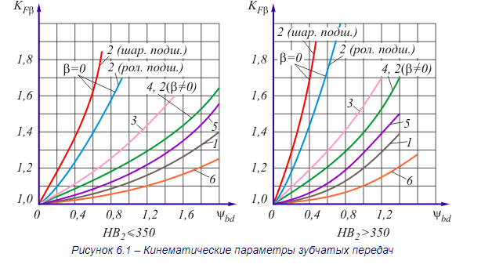
Примечание. Номера кривых на рисунке 6.1 соответствуют номерам зубчатых передач на кинематических схемах редукторов, приведенных в табл. 2.1.
Для косозубых передач проверяют выполнение условия:
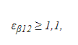
где 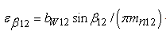– коэффициент осевого перекрытия.
Если указанное условие не выполняется, можно увеличить угол β в пределах рекомендованного интервала. Для неприрабатывающихся колес и зубчатых колес 1-й ступени соосных редукторов условие ε_{β} ≥ 1,1 может не выполняться.
Далее определяют число зубьев шестерни по формуле:
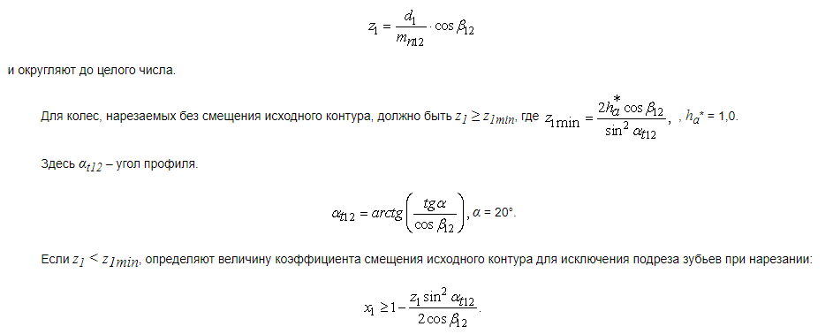
Для нулевой зубчатой передачи коэффициент смещения исходного контура колеса принимают х₂ = -х₁.
Определяют число зубьев колеса z₂ = z₁×u₁₂ и округляют до целого числа.
Примечание. Для более равномерного износа зубьев передачи целесообразно z₁ и z₂ назначать таким образом, чтобы они не имели общих множителей.
Определяют межосевое расстояние:
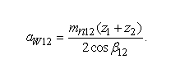
Полученное значение a_{W} рекомендуется округлять до стандартного из ряда: 80, 100, 125, 140, 160, 180, 200, 225, 250 или по ряду Rа 40, 80, 85, 90, 95, 100, 105, 110, 115, 120, 125, 130, и далее через 10 мм до 260 мм.
Уточняют угол наклона зубьев:
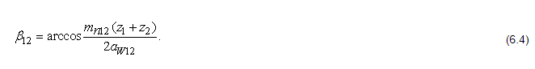
Точность вычисления cosβ: 0,00001.
Уточняют передаточное число u₁₂ = z₂/z₁ и диаметры начальных окружностей зубчатых колес (с точностью до 0,01мм):
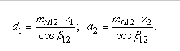
Для контроля следует проверить равенство: a_{W12} = 0,5 (d₁ + d₂).
Определяют диаметры вершин зубчатых колес:
d_{a1} = d₁ + 2m_{n12}и d_{a2} = d₂ + 2m_{n12} - для колес нарезаемых без смещения. Для колес, нарезаемых со смещением при х∑ = х₁ + х₂ = 0: d_{a1} = d₁ + 2m_{n12}(1+x₁); d_{a2} = d₂ + 2m_{n12}(1 + x₂), где х₁ и х₂ - коэффициенты смещения исходного контура инструмента при нарезании зубьев шестерни и колеса.
Определяют окружную скорость зубчатых колес:
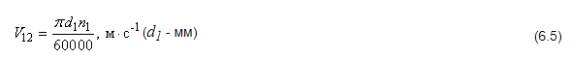
Назначают экономически целесообразную степень точности.
Обычно для передач общего машиностроения при V = (5…8) м/с назначают 8-ю степень точности; при V < 5 м/с - 9-ю.
Расчет конических передач можно вести в следующей последовательности:
Определяют ширину зубчатого венца 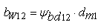 и округляют до целого.
Определяют углы начальных конусов:

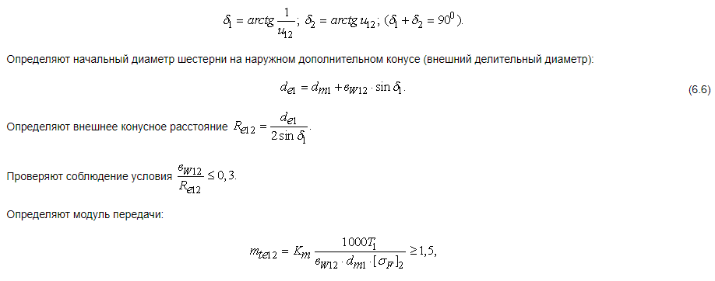
где K_{m} = 20 – для прямозубых колес; K_{m} = 14 – для колес с тангенциальными и круговыми зубьями. Для прямозубой передачи полученное значение m_{te} = m_{ne} целесообразно округлить до стандартного по ГОСТ 9563-60. Основные нормы взаимозаменяемости. Колеса зубчатые. Модули (см. стр. 24).
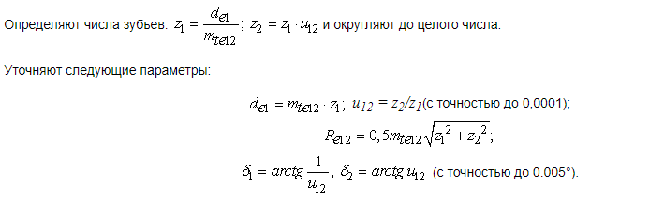
Для колес с тангенциальными и круговыми зубьями задаются углом наклона зубьев β_{m12} в среднем сечении шестерни. Для тангенциальных зубьев β_{m} = 25…30°, для круговых зубьев β_{m} = 35°. Предпочтительнее использовать колеса с круговыми зубьями как более технологичные и менее чувствительные к точности взаимного расположения.
Определяют коэффициенты смещения исходного контура при нарезании зубчатых колес: для прямозубых колес – x_{e1} и x_{e2}; для колес с круговыми зубьями – x_{n1} и x_{n2}. Смещение исходного контура при нарезании конических колес рекомендуется выполнять для повышения их сопротивления заеданию. Шестерня выполняется с положительным смещением, колесо - с равным ему отрицательным:
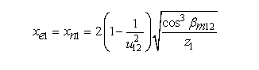
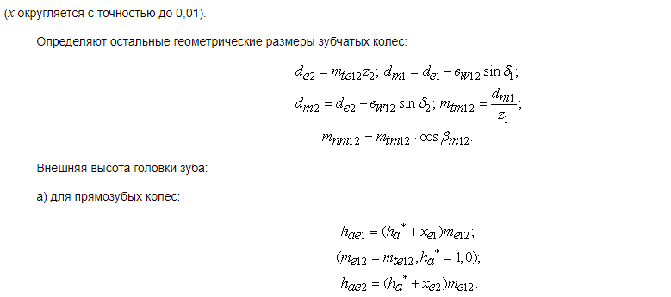
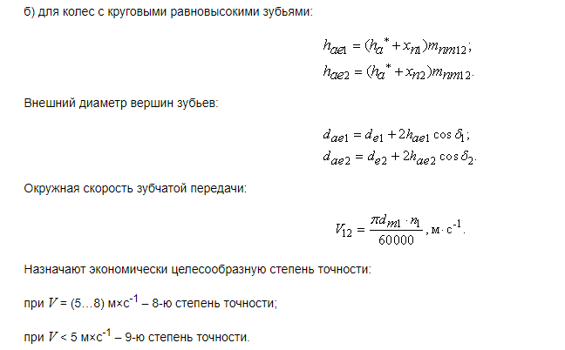

6.3. Особенности проектировочного расчета 1-й ступени соосных редукторов
В этих редукторах а_{W12} = a_{W34}, причем а_{W34} определяется в результате проектировочного расчета 2-й ступени. Поскольку 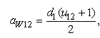 то, разрешая эту формулу относительно d₁, получаем 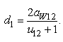 . Если при этом u₁₂ = u₃₄, тоd₁ = d₃.
Далее расчет ведут в следующей последовательности.
Используя формулу (6.1), определяют коэффициент ψ_{bd12}:
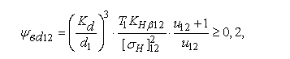
где предварительно принимается К_{Hβ12} = 1,05.
Если условие формулы (6.3) будет выполнено (ψ_{bd12} ≥ 0,2), определяют ширину зубчатых колес z₂ и z₁:
b₂ = b_{W12} = ψ_{bd12}·d₁ (округлить до целого);
b₁ = b₂ + (2…5) мм.
Если ψ_{bd12}< 0,2, принимают ψ_{bd12} = 0,2…0,25 и переходят к определению b₂ и b₁. Передача в этом случае будет работать с недогрузкой по контактным напряжениям. Для снижения недогрузки 1-й ступени целесообразно скорректировать [σ_{H}]₁₂, изменив материал зубчатых колес z₂ и z₁, либо назначив другой вид термообработки.
Дальнейший расчет ведут, используя формулы и рекомендации, приведенные в разделе 6.2, в таком порядке:
- определяют m_{n12};
- назначают предварительно β₁₂;
- вычисляют z₁ и z₂;
- уточняют u₁₂, β₁₂, d₁ и определяют d_{y};
- вычисляют V₁₂ и назначают экономически целесообразную степень точности зубчатых колес.

6.4. Определение усилий в зацеплении
Для некорригированных цилиндрических передач (рисунок 6.2, а), а также для корригированных передач при х₁ + х₂ = 0 усилия в зацеплении определяются по следующим формулам:
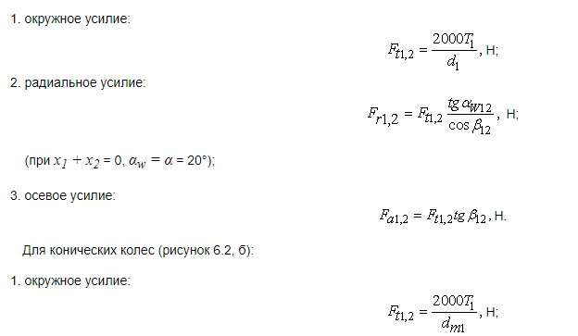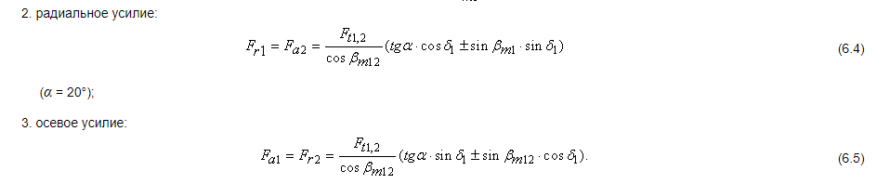
В формулах (6.4) и (6.5) знак зависит от направления вращения шестерни (наблюдать со стороны большого торца) и линий наклона зуба как винтовой линии (табл. 6.2).
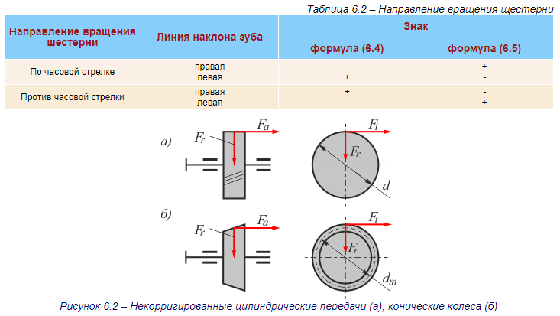

6.5. Проверочный расчет зубчатых передач на усталостную прочность по контактным напряжениям
Расчетные формулы имеют вид:
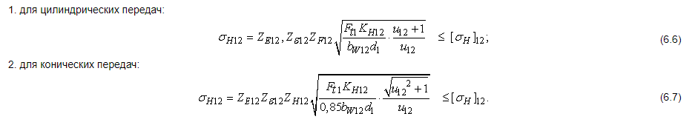
В этих формулах:
Z_{E} – коэффициент, учитывающий механические свойства спряженных зубчатых колес; для стальных колес при Е = 2,1×10⁵ МПа Z_{E} = 190;
Z_{ε} – коэффициент, учитывающий суммарную длину контактных линий; для прямозубых передач 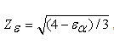, для косозубых и шевронных передач 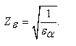
Для передач, составленных из зубчатых колес, нарезанных без смещения исходного контура, а также при выполнении высотной коррекции зубьев (х∑ = х₁ + х₂ = 0) коэффициент торцового перекрытия ea можно определять по приближенной зависимости:
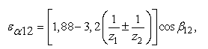
(" + " – для передач внешнего зацепления).
При расчете конических передач в формулу следует подставлять эквивалентные числа зубьев
Z_{H} – коэффициент, учитывающий форму зубьев.
При α = 20°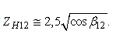
K_{Н} – коэффициент нагрузки.
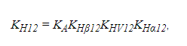
где дополнительно:
K_{A} – коэффициент, учитывающий внешнюю динамическую нагрузку. Для приводов с асинхронным электрическим двигателем и с равномерной нагрузкой ведомой машины K_{A} = 1;
K_{Нβ} – коэффициент, учитывающий неравномерность распределения нагрузки по длине зуба (можно сохранить значение, принятое при проектировочном расчете);
K_{НV} – коэффициент, учитывающий динамическую нагрузку в зацеплении. Выбирается по табл. 6.3;
K_{Нα} – коэффициент, учитывающий распределение нагрузки между зубьями.
Для прямозубых передач K_{Нa} = 1; для косозубых передач рекомендации приведены на рисунке 6.3.
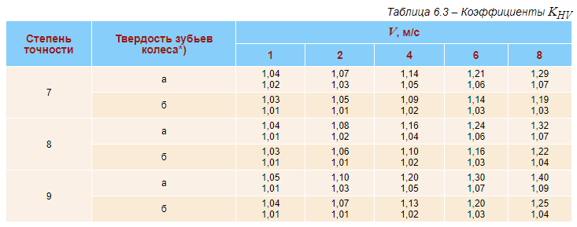
*) а - НВ₂ ≤ 350; б - НВ₂ > 350.
Верхние значения К_{HV} относятся к прямозубым передачам, нижние - к косозубым.
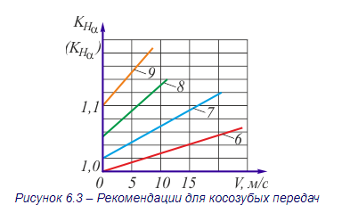
Примечание. Цифры у кривых обозначают степень точности зубчатого колеса по нормам плавности работы.
После определения величины контактных напряжений по формуле (6.6) или (6.7) необходимо проверить степень загрузки передачи по контактным напряжениям. Должно удовлетворяться условие:
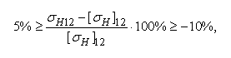
т.е. для хорошо спроектированной передачи перегрузка по контактным напряжениям не должна превышать 5%, а недогрузка – 10%. Управлять запасом контактной прочности удобнее всего, варьируя величину d₁ или b_{W12}.

6.6. Проверочный расчет зубьев на усталостную прочность по напряжениям изгиба
Расчет производится отдельно для зубьев шестерни и колеса по формулам:
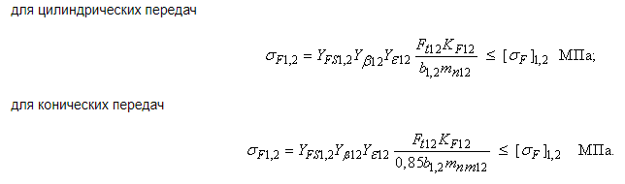
В этих формулах обозначено:
Y_{FS} – коэффициент, учитывающий форму зуба и концентрацию напряжений. Определяется отдельно для шестерни и колеса (см. рисунок 6.4) для цилиндрических колес в зависимости от эквивалентного числа зубьев z_{Vi} = z_{i} /cos³β_{i}, а для конических колес – от биэквивалентного числа зубьев 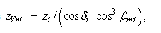
Y_{β} – коэффициент, учитывающий наклон зуба ;
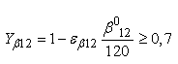 (ε_{β} - см. раздел 6.2);
Y_{ε} – коэффициент, учитывающий перекрытие зубьев в зубчатых передачах. Для прямозубых передач Y_{ε} = 1, для косозубых Y_{ε} = 1/ε_{α};
К_{F} – коэффициент нагрузки К_{F12} = K_{A}K_{Fα12}K_{Fβ12}K_{FV12};
К_{А} – коэффициент, учитывающий внешнюю динамическую нагрузку (см. раздел 6.5);
K_{Fa}– коэффициент, учитывающий распределение нагрузки между зубьями.
Для прямозубых передач K_{Fa} = 1, для косозубых передач рекомендации приведены на рисунке 6.3.
K_{Fβ} – коэффициент, учитывающий распределение нагрузки по ширине зубчатого венца (коэффициент концентрации нагрузки). При постоянной нагрузке K_{Fβ} = 1, при переменной выбирается с помощью графиков, приведенных на рисунке 6.1.
К_{FV} – коэффициент, учитывающий динамическую нагрузку, возникающую в зацеплении (коэффициент динамичности). Выбирается по табл. 6.4.
При расчете зубчатой передачи на изгиб нет жестких ограничений на недогрузку. Однако она легко может быть устранена уменьшением модуля. Если при этом величины делительных диаметров сохранить неизменными, то не изменится и запас прочности по контактным напряжениям.
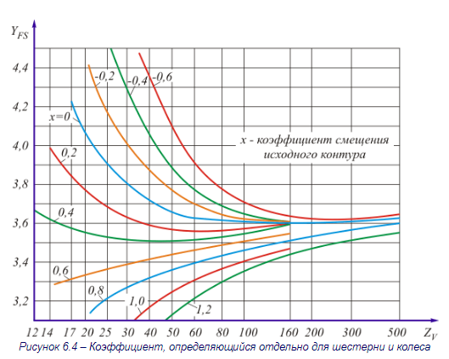
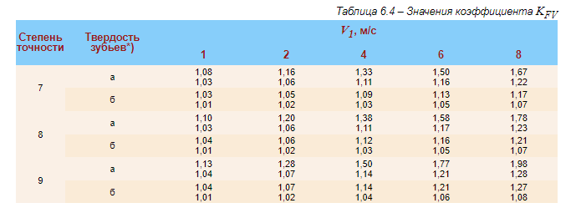
*) а – НВ2 ≤ 350; б – НВ2 > 350.
Верхние значения К_{FV} относятся к прямозубым передачам, нижние – к косозубым.

6.7. Проверочный расчет прочности зубьев при перегрузках
Максимальные крутящие моменты, возникающие в приводе, например, при пуске машины (см. рисунок 3.1), могут привести к потере статической прочности зубьев. Поэтому спроектированную передачу обычно проверяют на статическую прочность зубьев по контактным напряжениям и напряжениям изгиба зубьев:
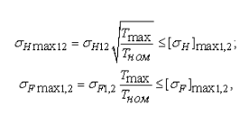
где дополнительно T_{max}/T_{ном} – кратность максимального момента, определяемая характеристикой двигателя или графиком нагрузки.
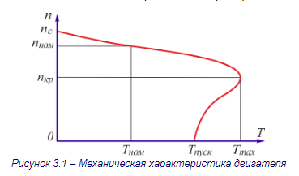
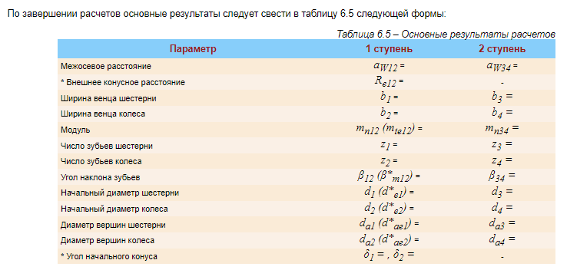
Параметры, помеченные звездочкой – только для конических зубчатых передач.

Cписок рекомендуемой литературы
- Детали машин. Эрдеди А.А. Учебное пособие М.: Академия, 2003. - 284с.
- Павлов П.А. Сопротивление материалов: Учеб. Пособие для вузов/П.А. Палов [и др.]; - СПБ. и др.: Лань,2003. – 528 с.
- Сурин В.М. Прикладная механика: учебное пособие для вузов/В.М. Сурин – 2-е изд., испр. – Минск: Новое звание, 2006. – 388 с.
- Фролов К.В. Теория механизмов и механика машин: учебник для втузов/К.В. Фролов [и др.]; под ред. К.В. Фролова. – 5-е изд., стер. – М.: Изд-во МГТУ им. Н.Э. Баумана, 2004. – 664 с.
- Фролов К.В. Теория механизмов и механика машин: учебник для втузов/К.В. Фролов [и др.]; под ред. К.В. Фролова. – 5-е изд., стер. – М.: Высш. шк., 2005. – 496 с.
- "Мехатроника, автоматизация, управление"
- "Известия вузов. Электромеханика"
- "Электротехника"

